МІНІСТЕРСТВО ОСВІТИ ТА НАУКИ УКРАЇНИ

Національний університет “Львівська політехніка”

Інститут комп’ютерних наук та інформаційних технологій

кафедра систем автоматизованого проектування



ЗВІТ

до лабораторної роботи № 3

“ **Сервоприводи та мотори**”

з дисципліни: «Вбудовані системи»

*Виконав:*

студент ІКНІ,

групи ІТ-21,

**Ломовацький А.А.**

*Перевірив:*

Старший викладач

кафедри телекомунікацій,

**Яремко О.М.**

Львів – 2019

Тема: Сервоприводи та мотори

Мета роботи: вивчити основні функції бібліотеки Servo.h, навчитися маніпулювати моторами.

Хід роботи:

1. Я склав схему мотора, що контролюється джойстиком

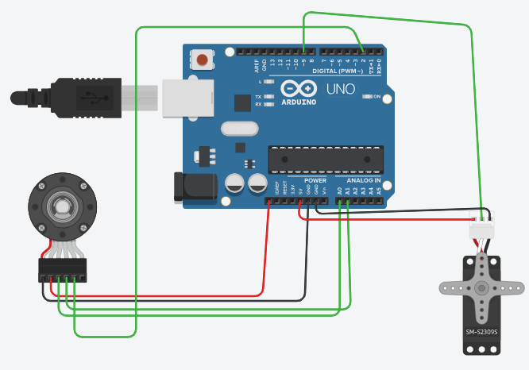

1. Склав блок-схему алгоритму:

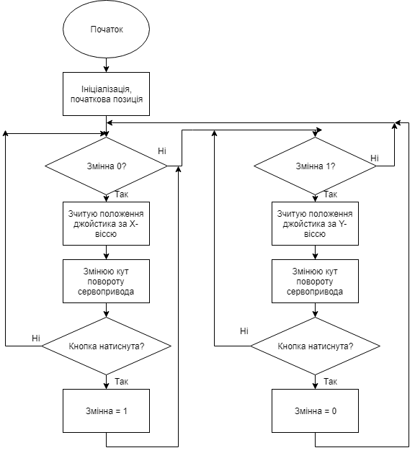

1. Написав код в IDE з коментарями:

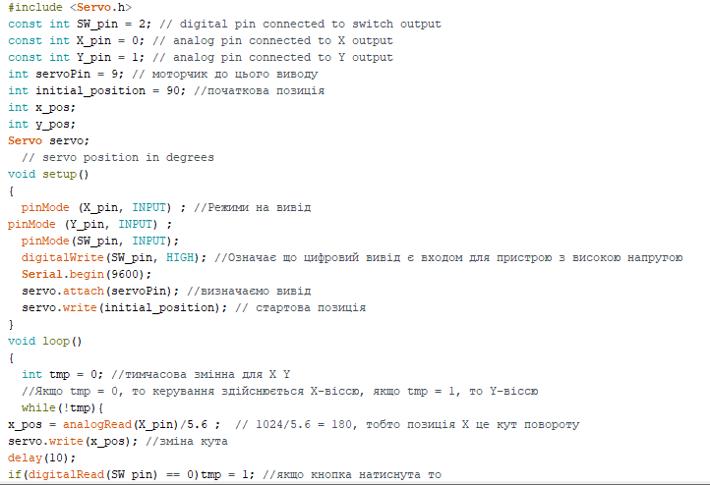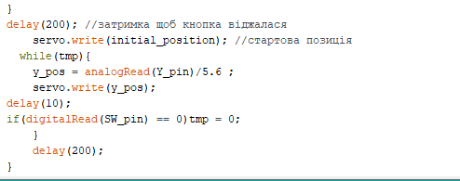

Висновок: на цій лабораторній роботі я вивчив основні функції бібліотеки Servo.h, навчився маніпулювати моторами.